DEMO TUẦN 5 — CAPACITOR: WEB/PWA TRONG NATIVE SHELL
- [ ] Week 4 project chạy đúng trước khi migration
- [ ] Capacitor init thành công
- [ ] Android platform được thêm
- [ ] npm run build tạo dist/
- [ ] npx cap sync android thành công
- [ ] App chạy trên Android Emulator/device
- [ ] Dynamic Form vẫn render
- [ ] Geolocation permission được cấu hình
- [ ] Camera Plugin hoạt động
- [ ] Photo preview hoạt động
- [ ] Geolocation Plugin hoạt động
- [ ] Latitude/longitude hiển thị được
- [ ] Submission có photo và location
- [ ] API down vẫn lưu IndexedDB
- [ ] syncStatus = pending
- [ ] Đóng/mở app dữ liệu local vẫn còn
- [ ] API hoạt động lại → POST thành công
- [ ] Local record chuyển sang synced
- [ ] Biết kiểm tra Web layer bằng DevTools
- [ ] Biết xem lỗi native bằng Android Studio/Logcat

Week 4 project chạy đúng trước khi migration
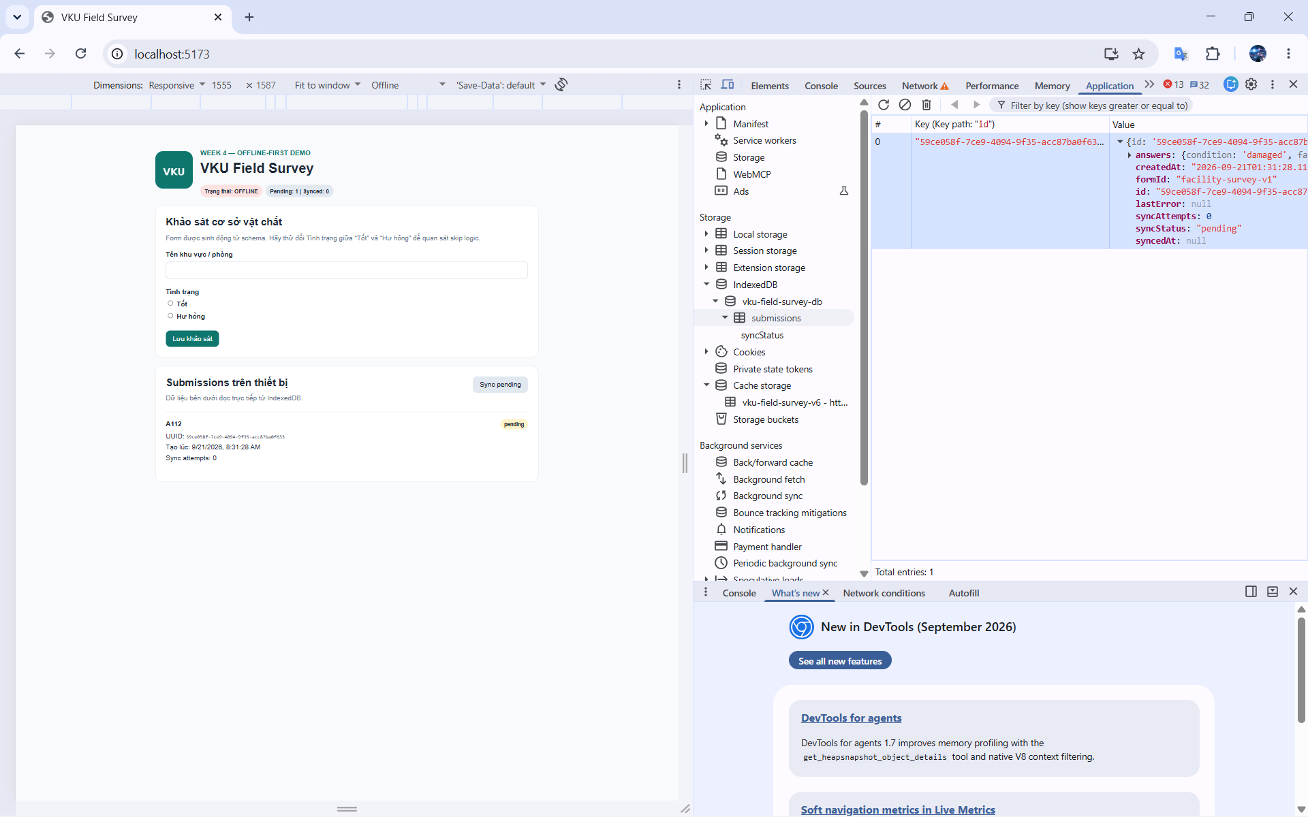
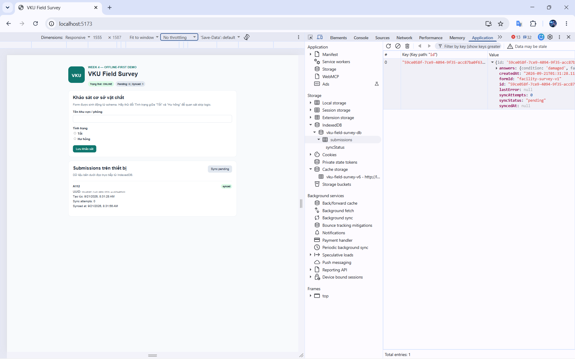

Capacitor init thành công
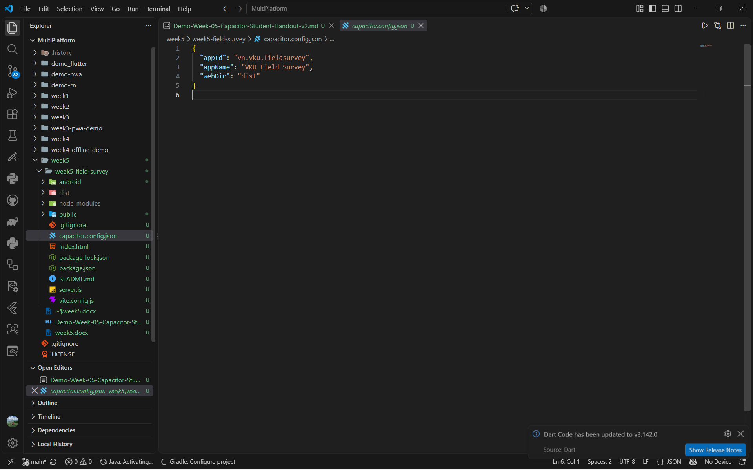

Android platform được thêm
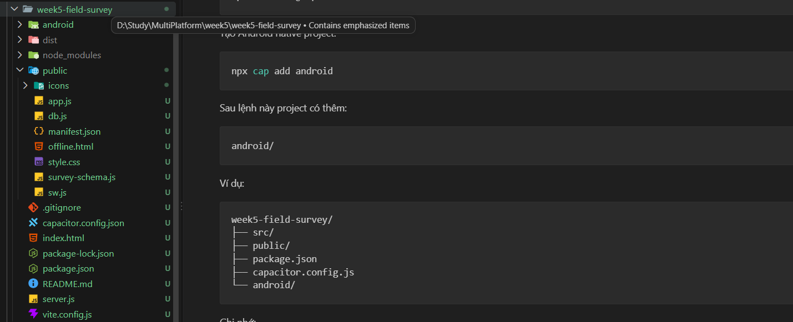

npm run build tạo dist/
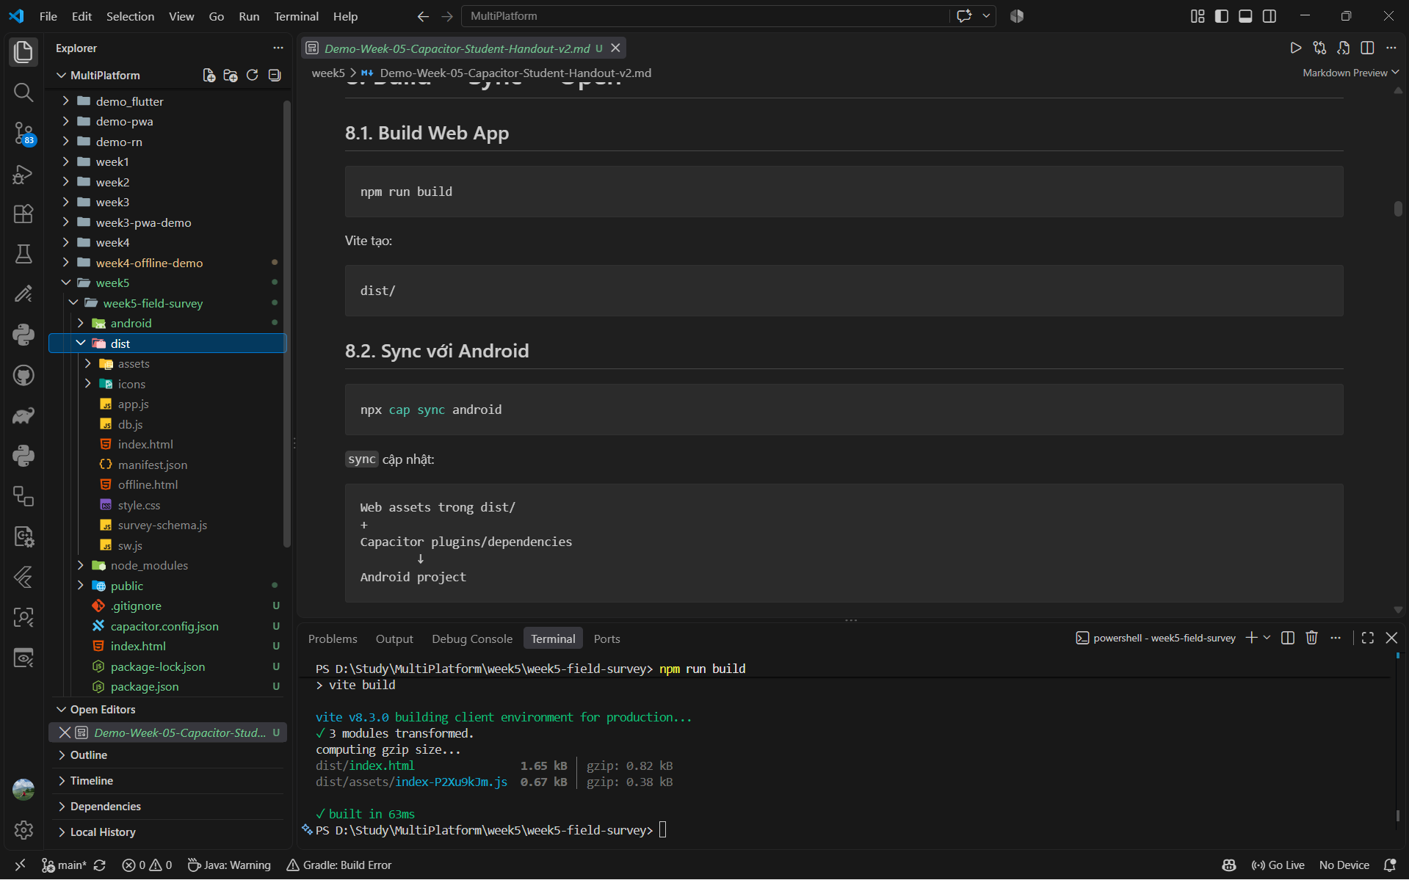

npx cap sync android thành công
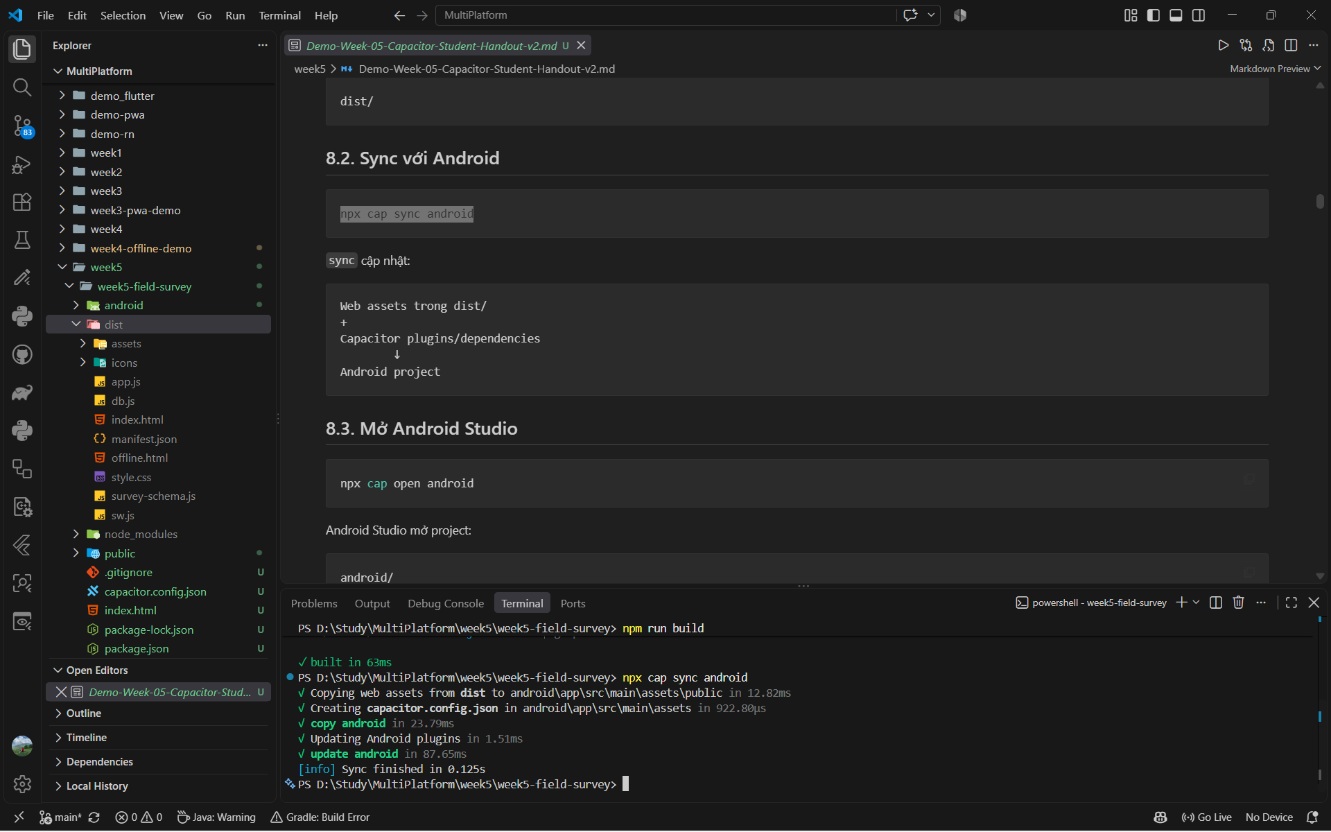

App chạy trên Android Emulator/device
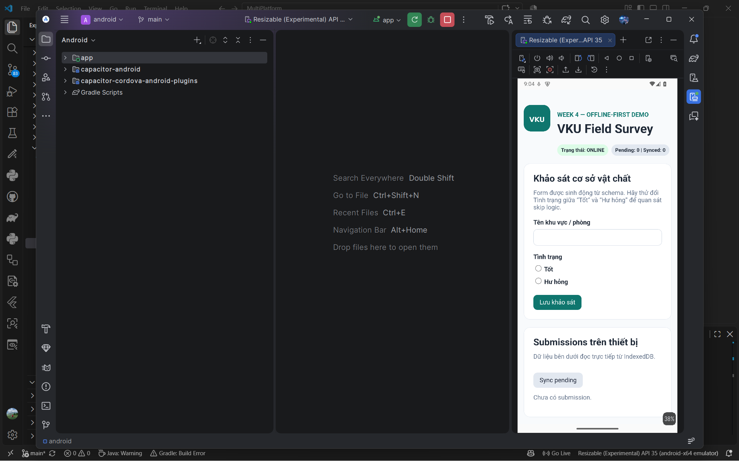

Dynamic Form vẫn render
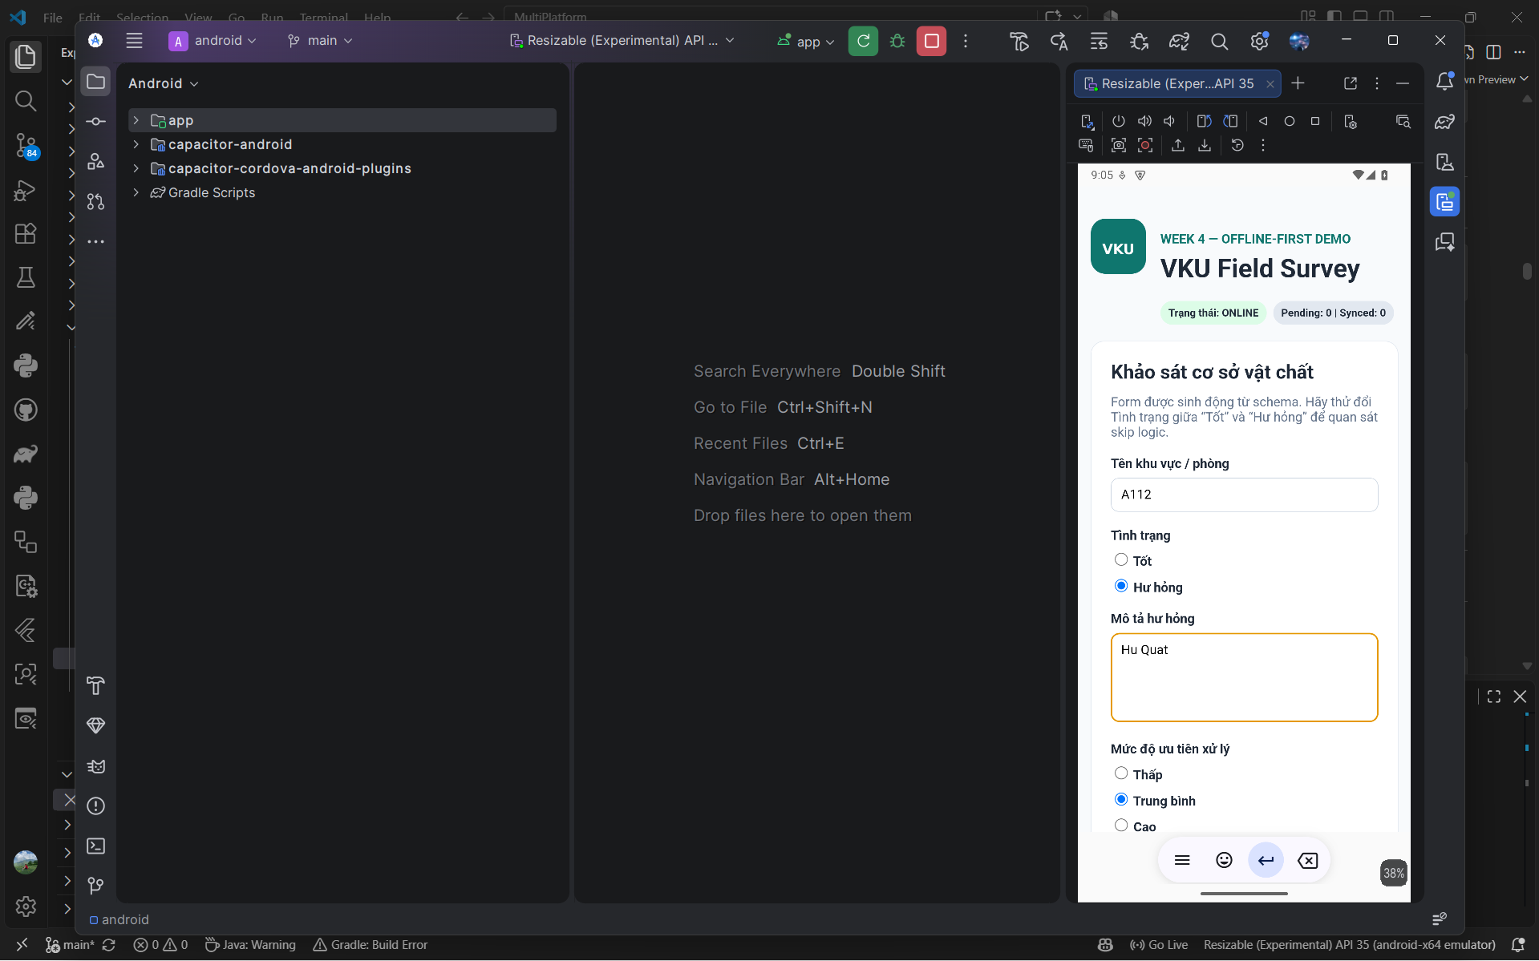

Geolocation permission được cấu hình
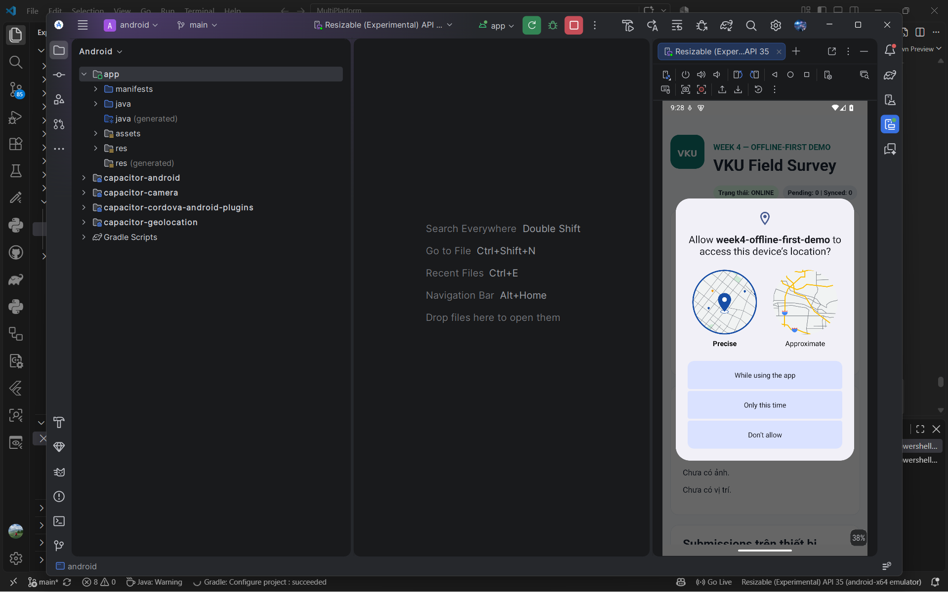

Camera Plugin hoạt động
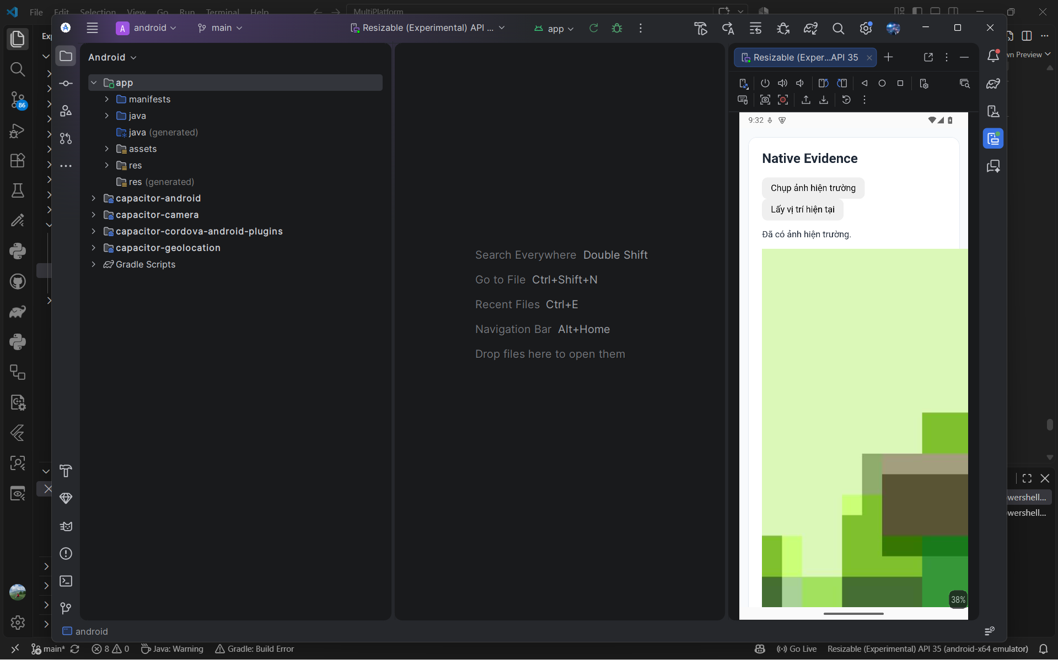

Photo preview hoạt động
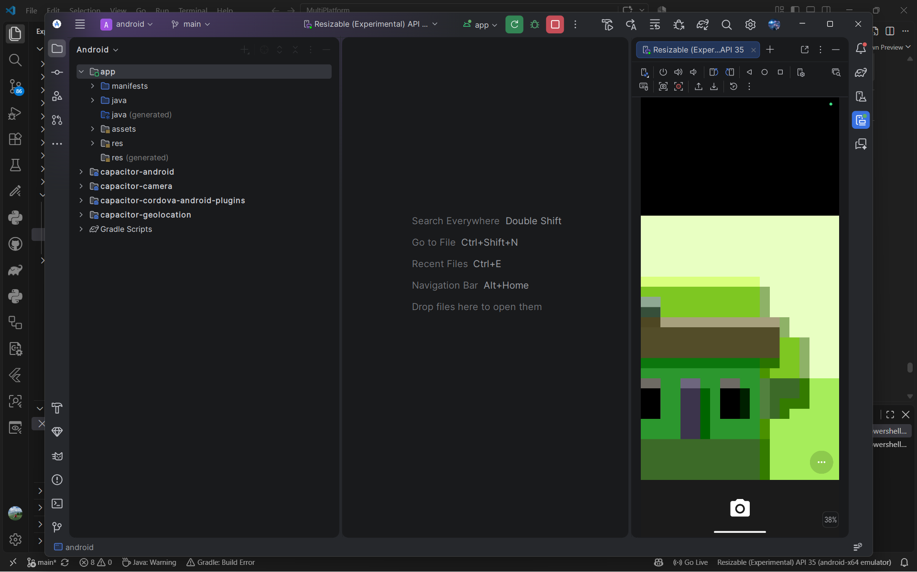

Geolocation Plugin hoạt động
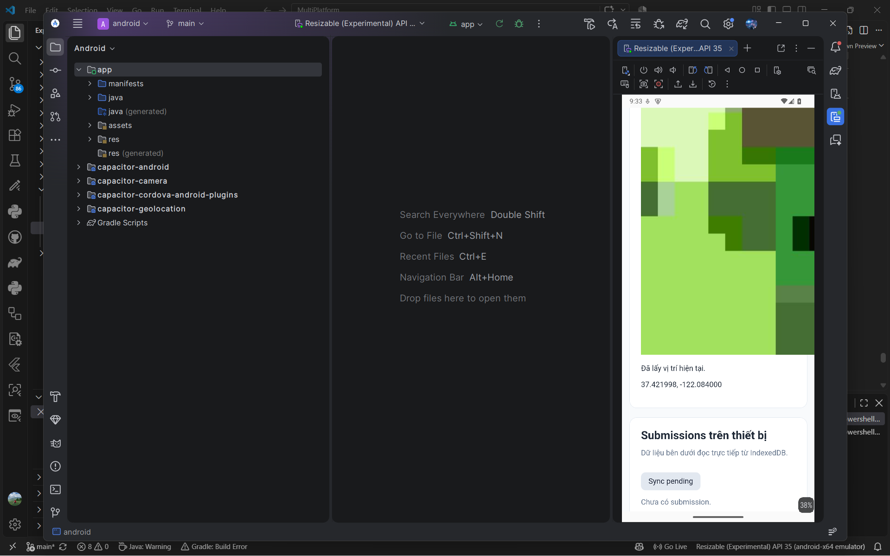

Latitude/longitude hiển thị được
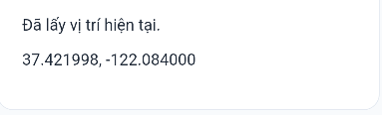

Submission có photo và location
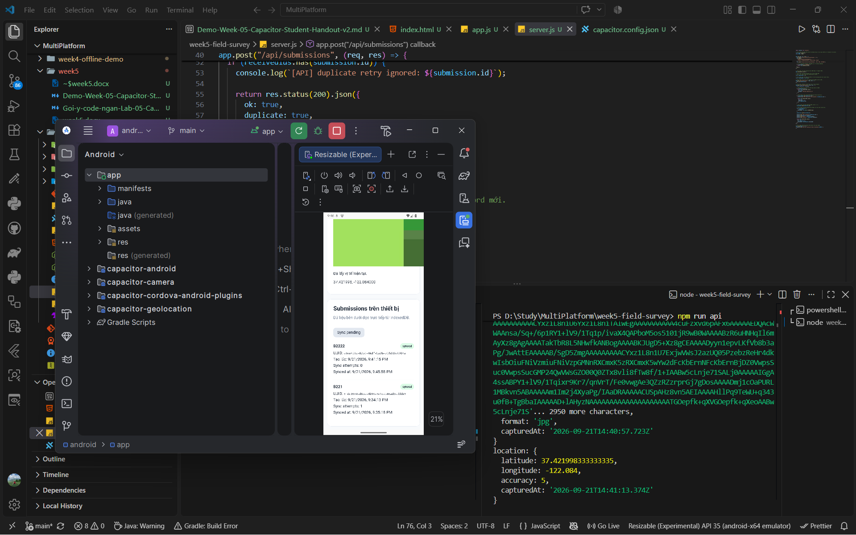

API down vẫn lưu IndexedDB
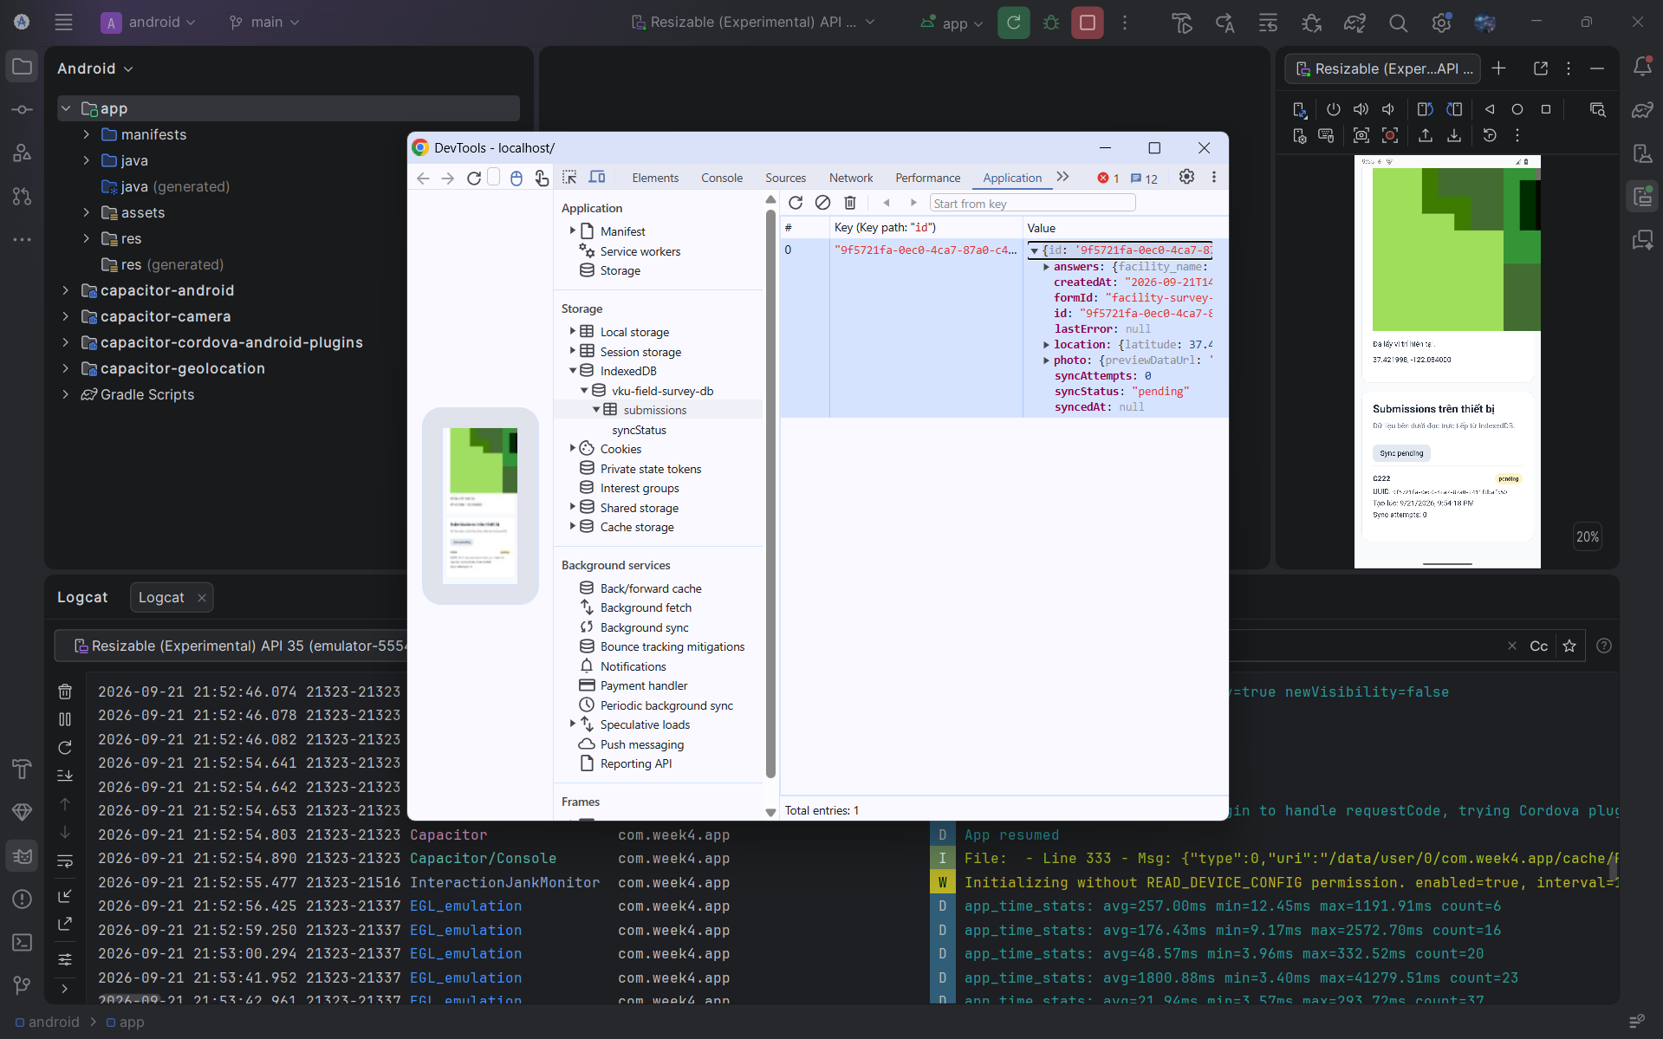

syncStatus = pending

Đóng/mở app dữ liệu local vẫn còn
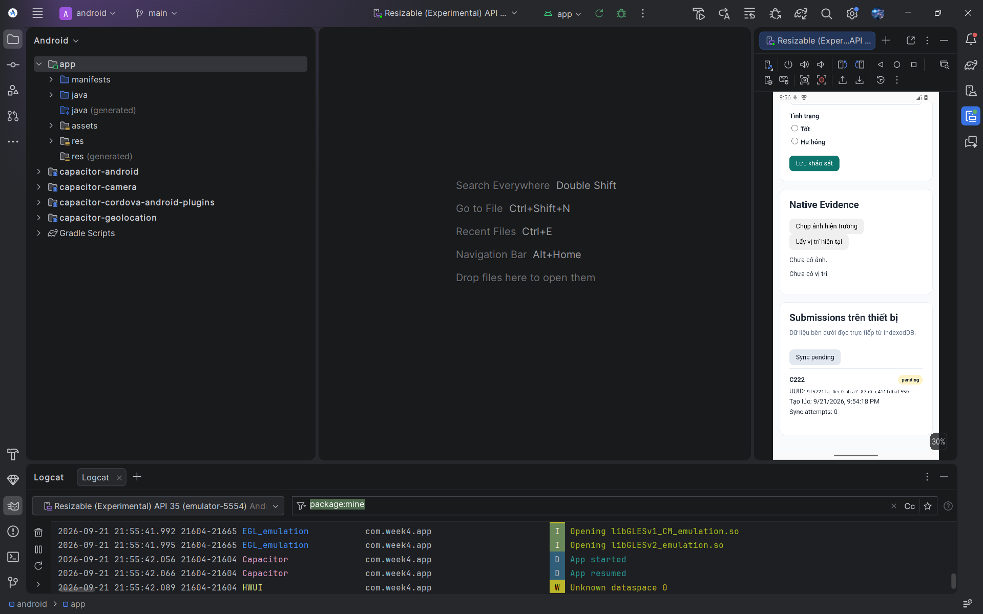

API hoạt động lại → POST thành công
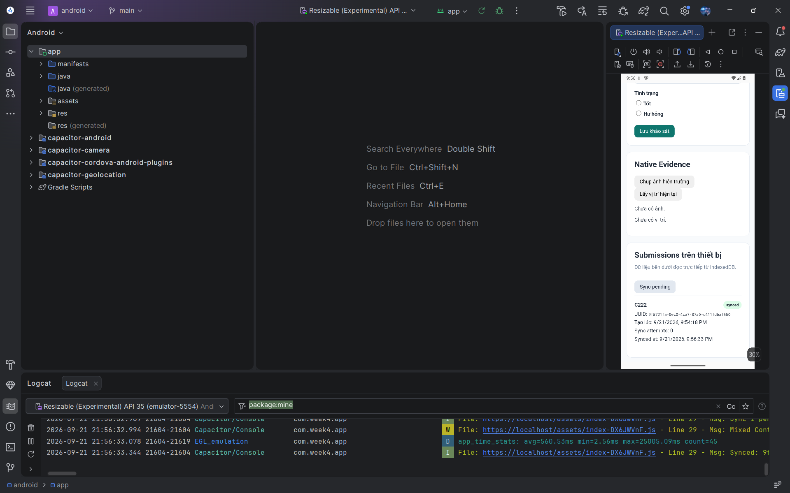

Local record chuyển sang synced

Biết kiểm tra Web layer bằng DevTools

Biết xem lỗi native bằng Android Studio/Logcat

LAB 05 — MODIFY & EXTEND CAPACITOR FIELD SURVEY

Yêu cầu 1 — Mở rộng khu vực Native Evidence
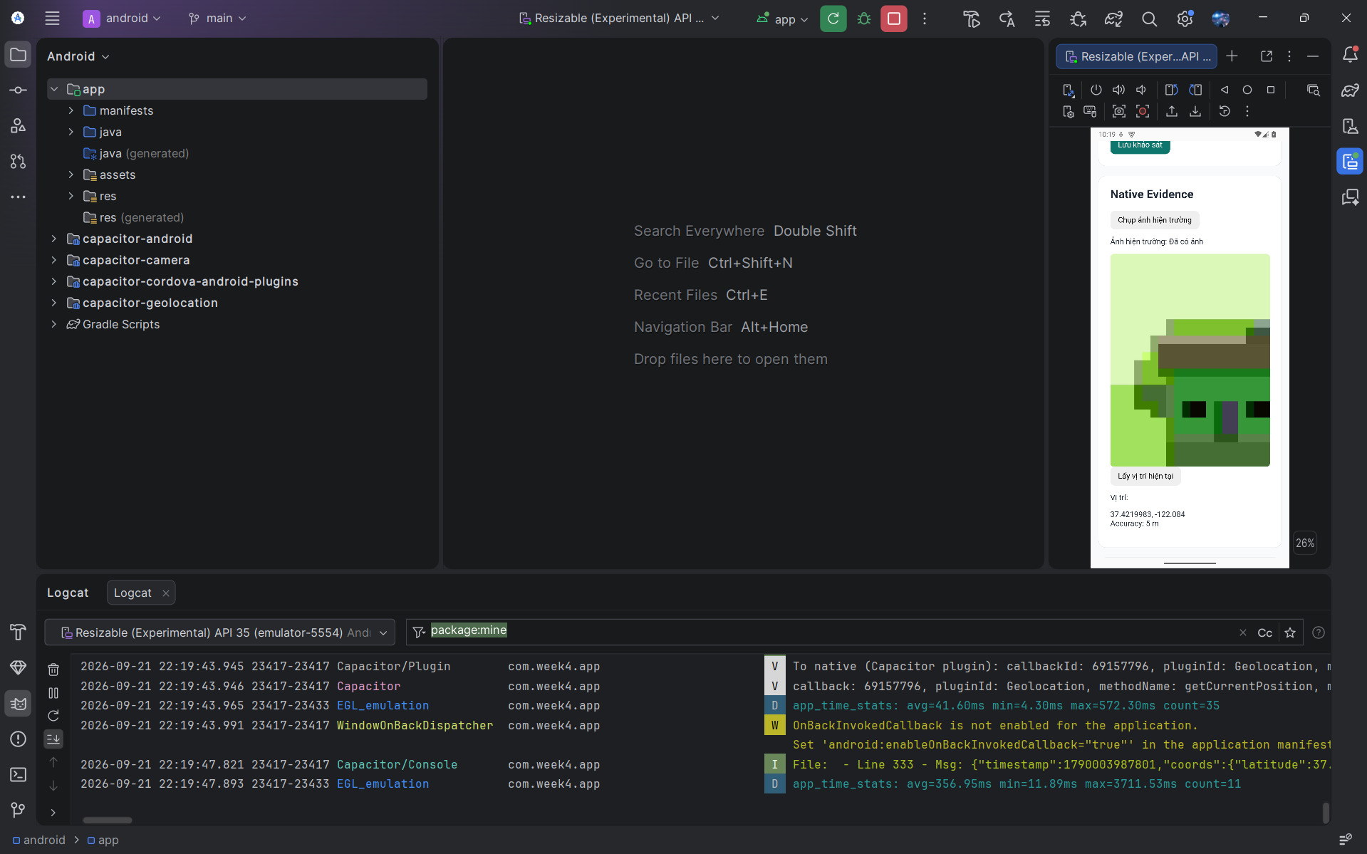

Yêu cầu 2 — Kết hợp Form State với Native Data
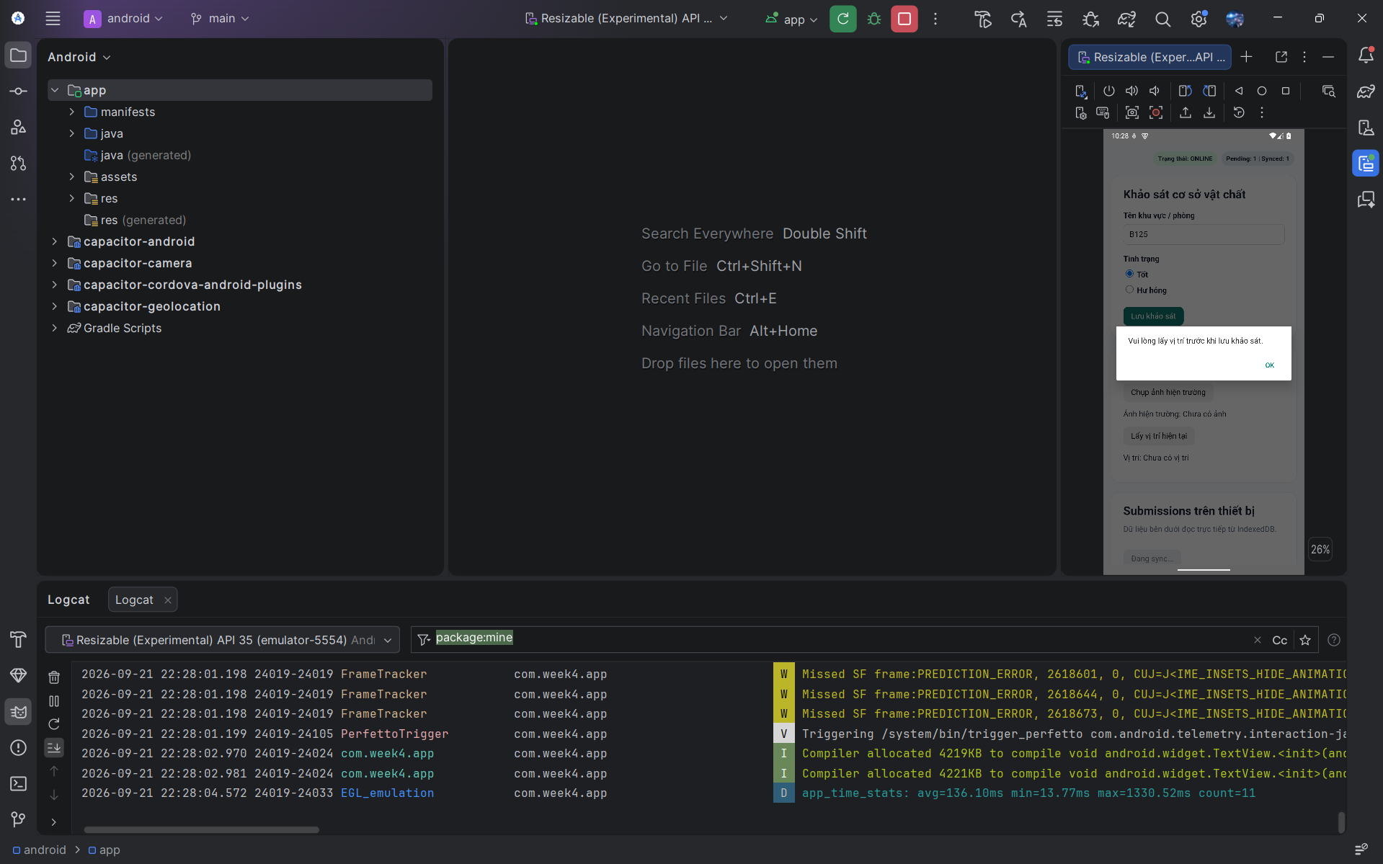
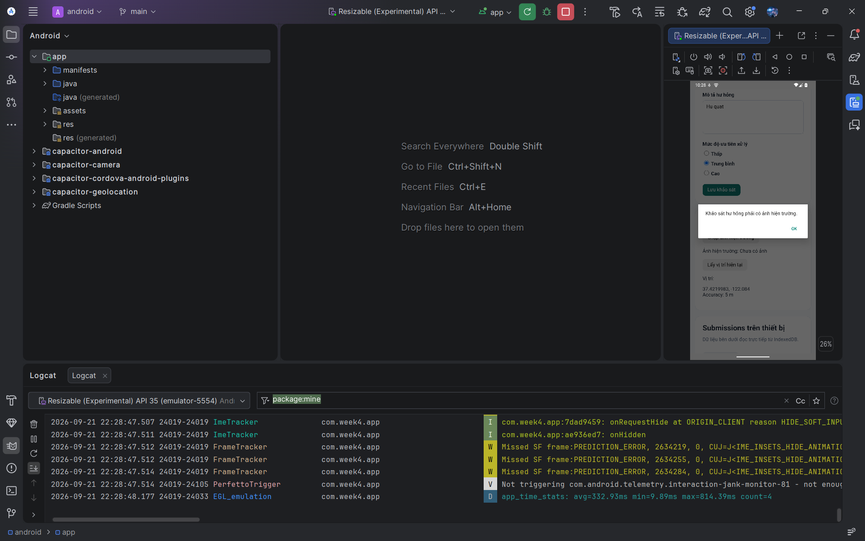
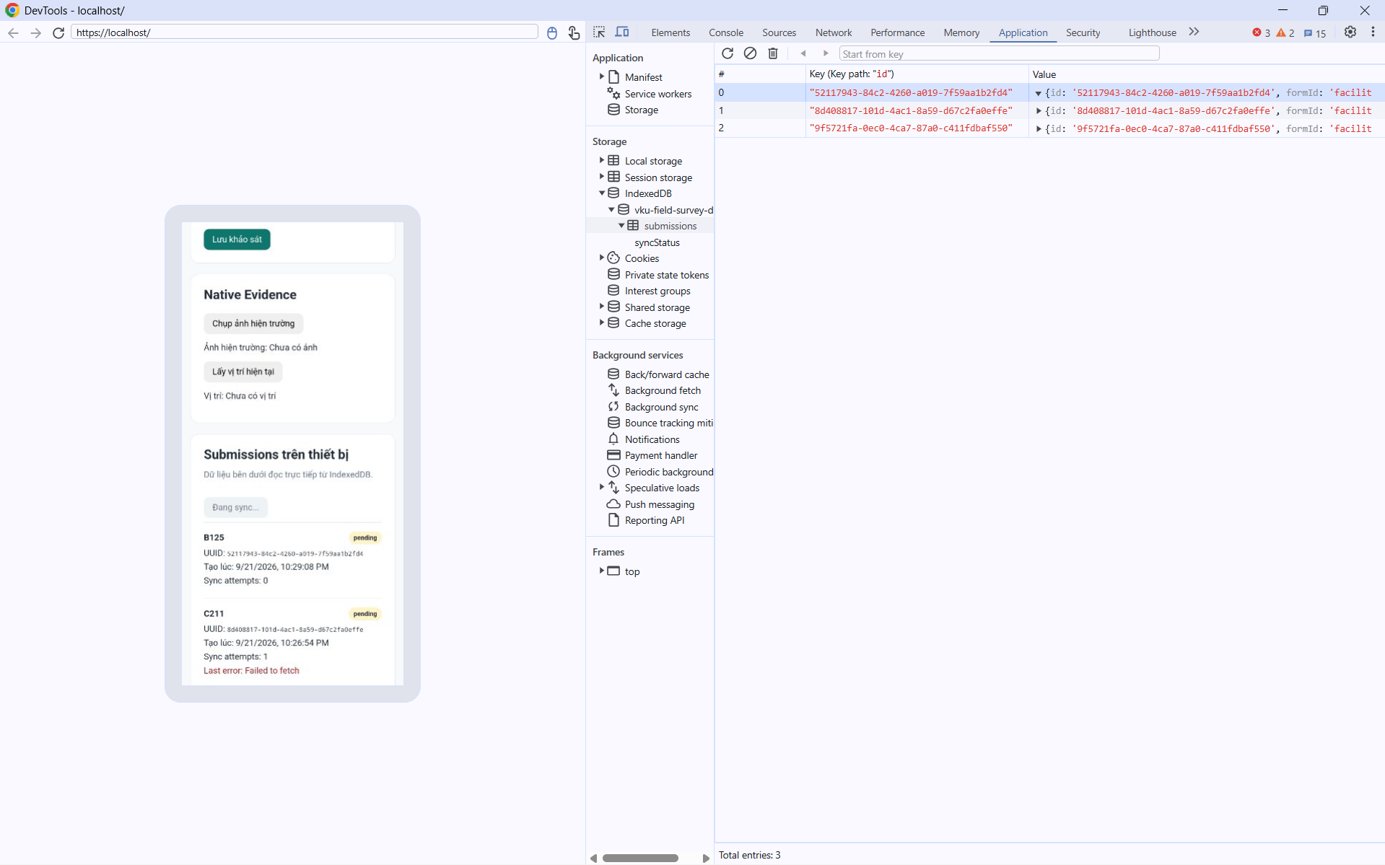

Yêu cầu 3 — Mở rộng Local Submissions
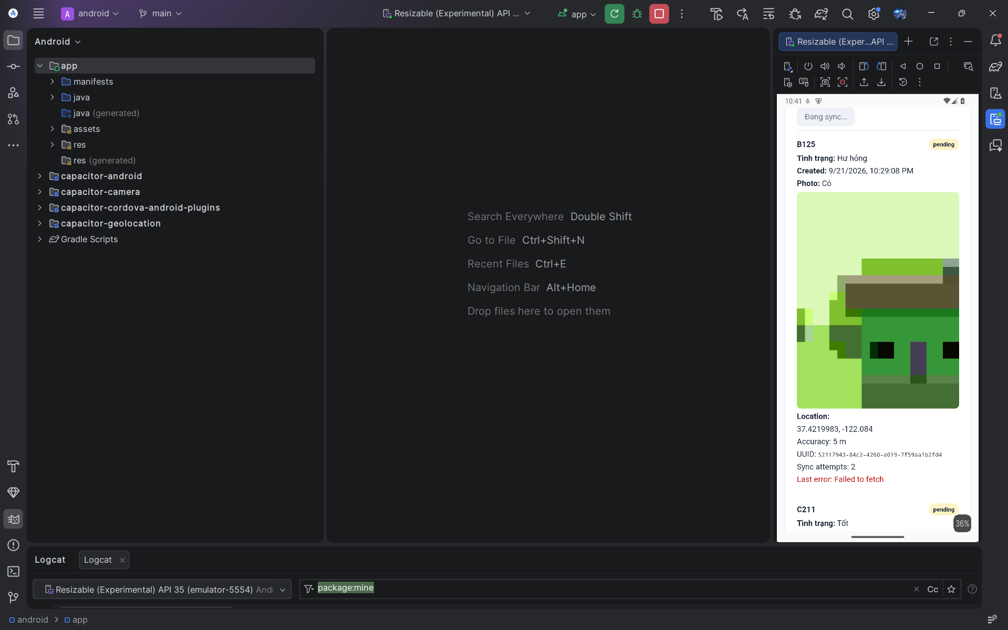

Yêu cầu 4 — Reset Native State sau khi lưu
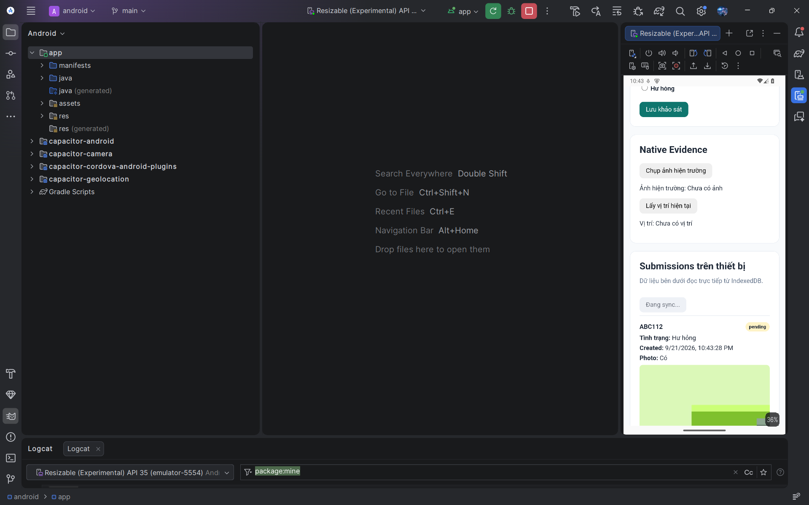

Yêu cầu 5 — Thêm một Extension
Extension B — Location Accuracy Indicator
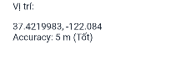

Checkpoint
API down → local save vẫn thành công & syncStatus = pending & Đóng/mở app → local data vẫn còn

API hoạt động lại → sync thành công
